|  |  |  |
| --- | --- | --- |
| Защищено:  Нардид А.Н.    "__"_____________2024 г. |  | Демонстрация:  Нардид А.Н.    "__"_____________2024 г. |

**Отчет по лабораторной работе № 3 по курсу**

**Парадигмы и конструкции языков программирования**

#### Тема работы: "Объектно-ориентированные возможности языка Python"

9

(количество листов)

|  |  |
| --- | --- |
| ИСПОЛНИТЕЛЬ: |  |
| студент группы ИУ5Ц-53Б | _____________________ |
|  | (подпись) |
| Ахмеров Д.И. | "31" октября 2024 г. |

Москва, МГТУ – 2024

_____________________________________________________________________________________________

**Описание заданий**

**Задача 1 (файл field.py)**

Необходимо реализовать генератор field. Генератор field последовательно выдает значения ключей словаря. Пример:

goods = [

{'title': 'Ковер', 'price': 2000, 'color': 'green'},

{'title': 'Диван для отдыха', 'color': 'black'}

]

field(goods, 'title') должен выдавать 'Ковер', 'Диван для отдыха'

field(goods, 'title', 'price') должен выдавать {'title': 'Ковер', 'price': 2000}, {'title': 'Диван для отдыха'}

В качестве первого аргумента генератор принимает список словарей, дальше через *args генератор принимает неограниченное количествово аргументов.

Если передан один аргумент, генератор последовательно выдает только значения полей, если значение поля равно None, то элемент пропускается.

Если передано несколько аргументов, то последовательно выдаются словари, содержащие данные элементы. Если поле равно None, то оно пропускается. Если все поля содержат значения None, то пропускается элемент целиком.

**Задача 2 (файл gen_random.py)**

Необходимо реализовать генератор gen_random(количество, минимум, максимум), который последовательно выдает заданное количество случайных чисел в заданном диапазоне от минимума до максимума, включая границы диапазона. Пример:

gen_random(5, 1, 3) должен выдать 5 случайных чисел в диапазоне от 1 до 3, например 2, 2, 3, 2, 1

**Задача 3 (файл unique.py)**

* Необходимо реализовать итератор Unique(данные), который принимает на вход массив или генератор и итерируется по элементам, пропуская дубликаты.
* Конструктор итератора также принимает на вход именованный bool-параметр ignore_case, в зависимости от значения которого будут считаться одинаковыми строки в разном регистре. По умолчанию этот параметр равен False.
* При реализации необходимо использовать конструкцию **kwargs.
* Итератор должен поддерживать работу как со списками, так и с генераторами.
* Итератор не должен модифицировать возвращаемые значения.

Пример:

data = [1, 1, 1, 1, 1, 2, 2, 2, 2, 2]

Unique(data) будет последовательно возвращать только 1 и 2.

data = gen_random(10, 1, 3)

Unique(data) будет последовательно возвращать только 1, 2 и 3.

data = [‘a’, ‘A’, ‘b’, ‘B’, ‘a’, ‘A’, ‘b’, ‘B’]

Unique(data) будет последовательно возвращать только a, A, b, B.

Unique(data, ignore_case=True) будет последовательно возвращать только a, b.

### **Задача 4 (файл sort.py)**

Дан массив 1, содержащий положительные и отрицательные числа. Необходимо **одной строкой кода** вывести на экран массив 2, которые содержит значения массива 1, отсортированные по модулю в порядке убывания. Сортировку необходимо осуществлять с помощью функции sorted. Пример:

data = [4, -30, 30, 100, -100, 123, 1, 0, -1, -4]

Вывод: [123, 100, -100, -30, 30, 4, -4, 1, -1, 0]

Необходимо решить задачу двумя способами:

1. С использованием lambda-функции.
2. Без использования lambda-функции.

### **Задача 5 (файл print_result.py)**

Необходимо реализовать декоратор print_result, который выводит на экран результат выполнения функции.

* Декоратор должен принимать на вход функцию, вызывать её, печатать в консоль имя функции и результат выполнения, после чего возвращать результат выполнения.
* Если функция вернула список (list), то значения элементов списка должны выводиться в столбик.
* Если функция вернула словарь (dict), то ключи и значения должны выводить в столбик через знак равенства.

### **Задача 7 (файл process_data.py)**

* В предыдущих задачах были написаны все требуемые инструменты для работы с данными. Применим их на реальном примере.
* В файле [data_light.json](https://github.com/ugapanyuk/BKIT_2021/blob/main/notebooks/fp/files/data_light.json) содержится фрагмент списка вакансий.
* Структура данных представляет собой список словарей с множеством полей: название работы, место, уровень зарплаты и т.д.
* Необходимо реализовать 4 функции - f1, f2, f3, f4. Каждая функция вызывается, принимая на вход результат работы предыдущей. За счет декоратора @print_result печатается результат, а контекстный менеджер cm_timer_1 выводит время работы цепочки функций.
* Предполагается, что функции f1, f2, f3 будут реализованы в одну строку. В реализации функции f4 может быть до 3 строк.
* Функция f1 должна вывести отсортированный список профессий без повторений (строки в разном регистре считать равными). Сортировка должна игнорировать регистр. Используйте наработки из предыдущих задач.
* Функция f2 должна фильтровать входной массив и возвращать только те элементы, которые начинаются со слова “программист”. Для фильтрации используйте функцию filter.
* Функция f3 должна модифицировать каждый элемент массива, добавив строку “с опытом Python” (все программисты должны быть знакомы с Python). Пример: Программист C# с опытом Python. Для модификации используйте функцию map.
* Функция f4 должна сгенерировать для каждой специальности зарплату от 100 000 до 200 000 рублей и присоединить её к названию специальности. Пример: Программист C# с опытом Python, зарплата 137287 руб. Используйте zip для обработки пары специальность — зарплата.

**Текст программ**

**field.py**

def field(items, *args):

assert len(args) > 0

for item in items:

if len(args) == 1:

value = item.get(args[0])

if value is not None:

yield value

else:

result = {}

for key in args:

value = item.get(key)

if value is not None:

result[key] = value

if result:

yield result

goods = [

{'title': 'Ковер', 'price': 2000, 'color': 'green'},

{'title': 'Диван для отдыха', 'price': 5300, 'color': 'black'}

]

test1 = field(goods, 'title')

for i in test1:

print(i)

test2 = field(goods, 'title', 'price')

for i in test2:

print(i)

**gen_random.py**

import random

def gen_random(num_count, begin, end):

for _ in range(num_count):

yield random.randint(begin, end)

random_number = gen_random(5, 1, 3)

for i in random_number:

print(i)

**unique.py**

from gen_random import gen_random

class Unique:

def __init__(self, items, **kwargs):

self.ignore_case = kwargs.get('ignore_case', False)

self.items = iter(items)

self.seen = set()

def __iter__(self):

return self

def __next__(self):

for item in self.items:

if self.ignore_case and isinstance(item, str):

processed_item = item.lower()

else:

processed_item = item

if processed_item not in self.seen:

self.seen.add(processed_item)

return item

raise StopIteration

print("1)")

data = [1, 1, 1, 1, 1, 2, 2, 2, 2, 2]

for item in Unique(data):

print(item)

print("\n2)")

data = gen_random(10, 1, 3)

for item in Unique(data):

print(item)

print("\n3)")

data = ['a', 'A', 'b', "B", 'a', 'A', 'b', 'B']

for item in Unique(data):

print(item)

print("\n4)")

data = ['a', 'A', 'b', "B", 'a', 'A', 'b', 'B']

for item in Unique(data, ignore_case=True):

print(item)

**sort.py**

data = [4, -30, 100, -100, 123, 1, 0, -1, -4]

if __name__ == '__main__':

result = sorted(data, key=abs, reverse=True)

print(result)

result_with_lambda = sorted(data, key=lambda x: abs(x), reverse=True)

print(result_with_lambda)  
  
**print_result.py**

def print_result(func):

def wrapper(*args, **kwargs):

result = func(*args, **kwargs)

print(func.__name__)

if isinstance(result, list):

for item in result:

print(item)

elif isinstance(result, dict):

for key, value in result.items():

print(f"{key} = {value}")

else:

print(result)

return result

return wrapper

@print_result

def test_1():

return 1

@print_result

def test_2():

return 'iu5'

@print_result

def test_3():

return {'a': 1, 'b': 2}

@print_result

def test_4():

return [1, 2]

if __name__ == '__main__':

print('!!!!!!!!')

test_1()

test_2()

test_3()

test_4()

**cm_timer.py**

import time

from contextlib import contextmanager

class cm_timer_1:

def __enter__(self):

self.start_time = time.time()

return self

def __exit__(self, exc_type, exc_val, exc_tb):

self.end_time = time.time()

self.elapsed_time = self.end_time - self.start_time

print(f'time: {self.elapsed_time}')

@contextmanager

def cm_timer_2():

start_time = time.time()

try:

yield

finally:

end_time = time.time()

elapsed_time = end_time - start_time

print(f'time: {elapsed_time}')

with cm_timer_1():

time.sleep(5.5)

with cm_timer_2():

time.sleep(5.5)

**process_data.py**

import json

from gen_random import gen_random

from cm_timer import cm_timer_1

from print_result import print_result

path = "C:\\Users\\Akhme\\OneDrive\\文档\GitHub\\programming-paradigm\\Lab3\\data_light.json"

with open(path, encoding='utf-8') as f:

data = json.load(f)

@print_result

def f1(arg):

return sorted(set(item['job-name'].lower() for item in arg))

@print_result

def f2(arg):

return list(filter(lambda x: x.startswith('программист'), arg))

@print_result

def f3(arg):

return list(map(lambda x: f"{x} с опытом Python", arg))

@print_result

def f4(arg):

salaries = gen_random(len(arg), 100000, 200000)

return [f"{job}, зарплата {salary} руб." for job, salary in zip(arg, salaries)]

if __name__ == '__main__':

with cm_timer_1():

f4(f3(f2(f1(data))))

**Экранные формы с примерами выполнения программ**

**field.py**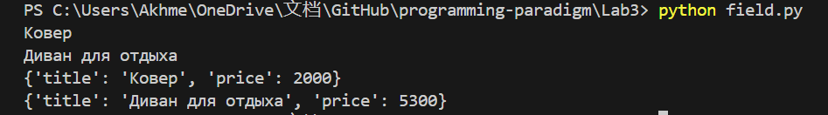

**gen_random.py**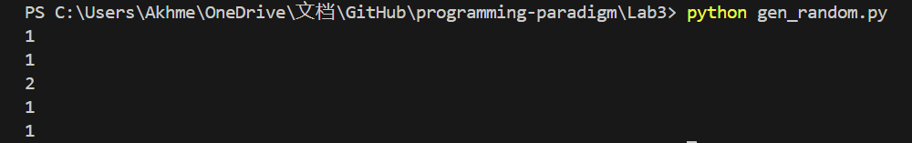

**unique.py**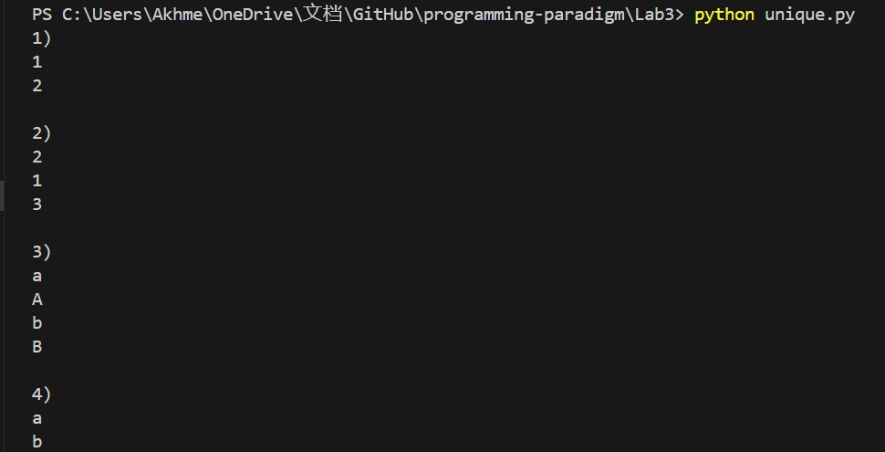

**sort.py**

**print_result.py**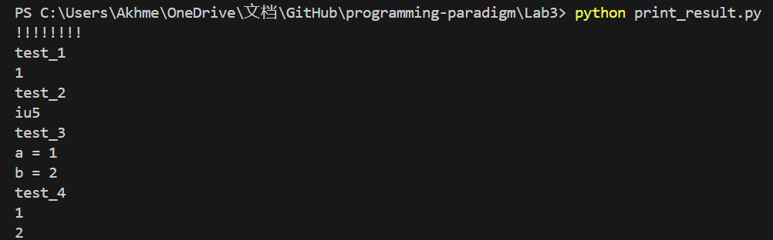

**process_data.py**

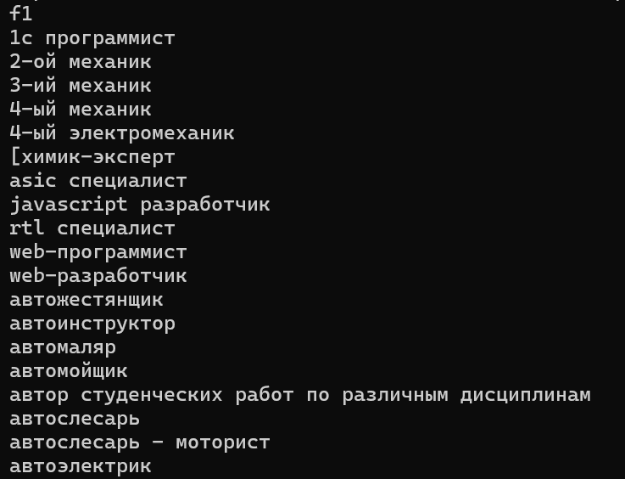

И так далее

